
Wortschatz - Geld

- Welches Verb passt zu welchem Bild? Ergänze die Tabelle.

1 2 3 4

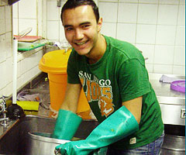

A. ausgeben

B. verdienen
C. sparen
D. kaufen
E. kosten 5 6 7 8
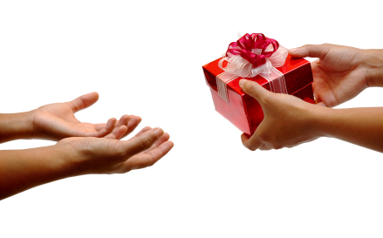
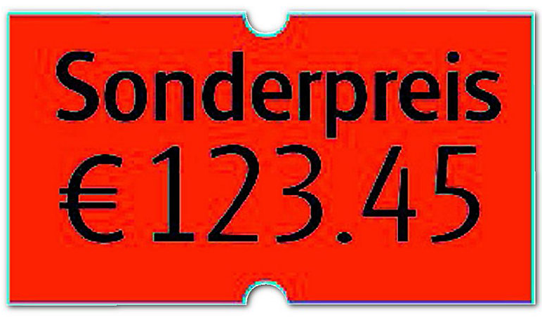


F. bezahlen
G. bekommen
H. jobben

A | B | C | D | E | F | G | H
6/3 | 5 | 4 | 3/6 | 7 | 2 | 8 | 1

- Ordne die Verben in die richtige Kolonne.

 | 
ausgeben, kosten, kaufen, bezahlen, | verdienen, arbeiten, sparen, bekommen, jobben
ausgeben / verdienen / kosten / arbeiten / kaufen / sparen /(be)zahlen / bekommen / jobben

- Übersetze die Verben und konjugiere sie.

Französisch | dépenser | gagner de l‘argent | économiser | acheter
Deutsch | ausgeben | verdienen | sparen | kaufen
ich | gebe aus | verdiene | spare | kaufe
du | gibst aus | verdienst | sparst | kaufst
er/sie/es | gibt aus | verdient | spart | kauft
wir | geben aus | verdienen | sparen | kaufen
ihr | gebt aus | verdient | spart | kauft
Sie/sie | geben aus | verdienen | sparen | kaufen

Französisch | coûter | payer | recevoir | Faire un petit job
Deutsch | kosten | (be)zahlen | bekommen | jobben
ich | / | bezahle | bekomme | jobbe
du | / | bezahlst | bekommst | jobbst
er/sie/es | kostet | bezahlt | bekommt | jobbt
wir | / | bezahlen | bekommen | jobben
ihr | / | bezahlt | bekommt | jobbt
Sie/sie | kosten | bezahlen | bekommen | jobben

- Was machst du, um Taschengeld zu bekommen? Schreibe einen Job unter jedes Bild.

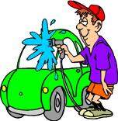

putzen/ babysitten/ abspüllen/ Nachhilfe geben/ Hunde ausführen/
Rasen mähen/ Auto waschen/ Senioren helfen

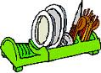

abspüllen
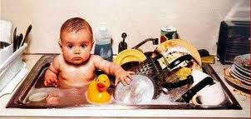
Nachhilfe geben
Auto waschen
Senioren helfen
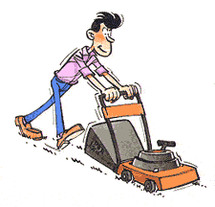


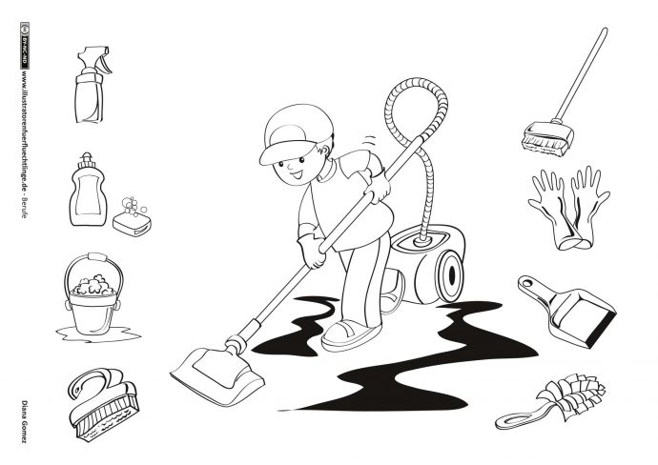

Rasen mähen
putzen
babysitten
Hunde ausführen

